Лабораторная работа №3

Markdown

Арина Валерьевна Сидорова

Содержание

# 1 Цель работы

Изучить идеологию и применение средств контроля версий. Приобрести практические навыки по работе с системой git.

# 2 Задание

Установить программное обеспечение по работе с git,создать репозиторий для лабораторных работ.

# 3 Выполнение лабораторной работы

## 3.1 Установка программного обеспечения

### 3.1.1 Установка git

Установка git (рис. fig. 1).

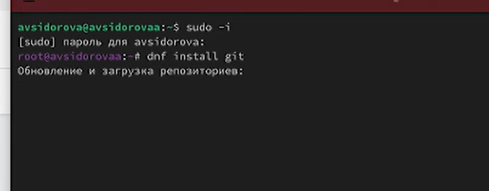

Рис. 1: Установка git dnf install git

### 3.1.2 Установка gh

Установка gh (рис. fig. 2).

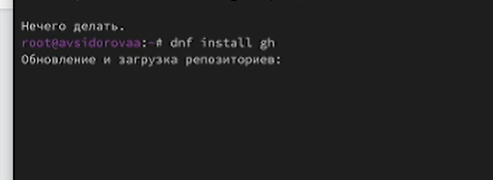

Рис. 2: Установка dnf install gh

## 3.2 Базовая настройка git

Зададим имя и почту владельца репозитория (рис. fig. 3).

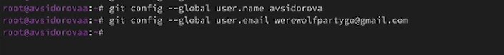

Рис. 3: Задаем имя и почту владельца

Настроим utf-8 в выводе сообщений git:

git config –global core.quotepath false

Зададим имя начальной ветки (будем называть её master):

git config –global init.defaultBranch master

Параметр autocrlf:

git config –global core.autocrlf input

Параметр safecrlf:

git config –global core.safecrlf warn(рис. fig. 4).

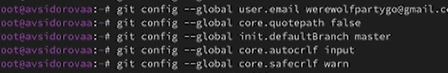

Рис. 4: Базовые настройки git

## 3.3 Создание ключей ssh

по алгоритму rsa с ключём размером 4096 бит: ssh-keygen -t rsa -b 4096

по алгоритму ed25519:

ssh-keygen -t ed25519(рис. fig. 5).

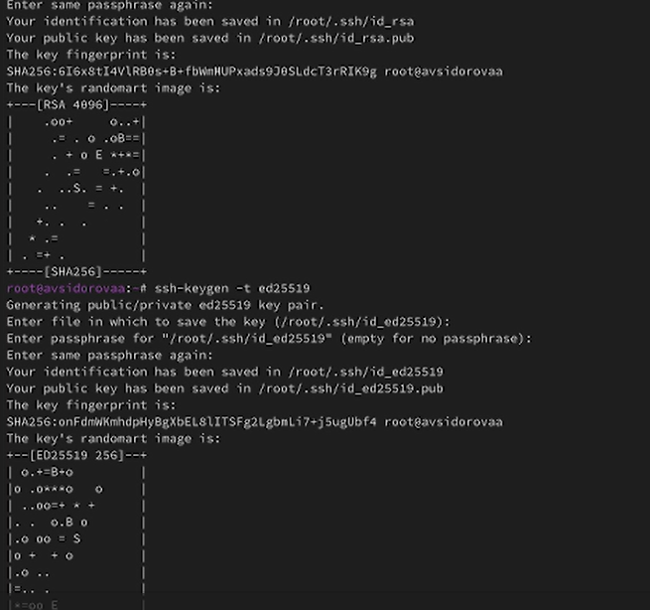

Рис. 5: Cоздаем ключи

## 3.4 Создание ключей pgp

Генерируем ключ gpg –full-generate-key Из предложенных опций выбираем: тип RSA and RSA; размер 4096; выберите срок действия; значение по умолчанию — 0 (срок действия не истекает никогда). GPG запросит личную информацию, которая сохранится в ключе: Имя (не менее 5 символов). Адрес электронной почты. При вводе email убедитесь, что он соответствует адресу, используемому на GitHub. Комментарий. Можно ввести что угодно или нажать клавишу ввода, чтобы оставить это поле пустым.(рис. fig. 6).

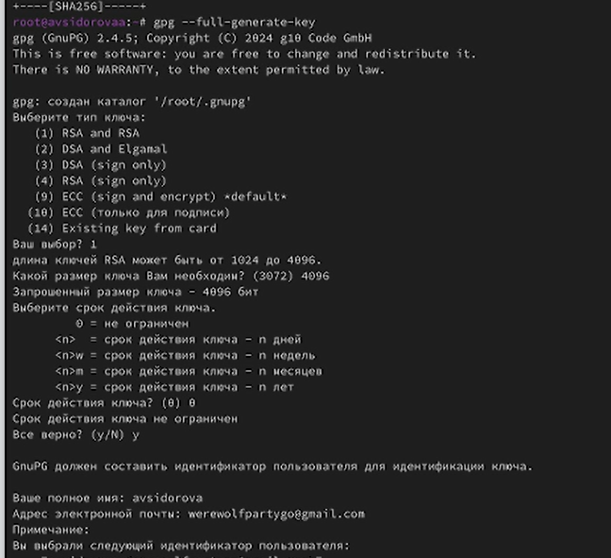

Рис. 6: Cоздаем ключи

## 3.5 Настройка автоматических подписей коммитов git.Настройка gh

Используя введёный email, укажите Git применять его при подписи коммитов: git config –global user.signingkey git config –global commit.gpgsign true git config –global gpg.program $(which gpg2) Настройка gh Для начала необходимо авторизоваться gh auth login Утилита задаст несколько наводящих вопросов. Авторизоваться можно через браузер.(рис. fig. 7).

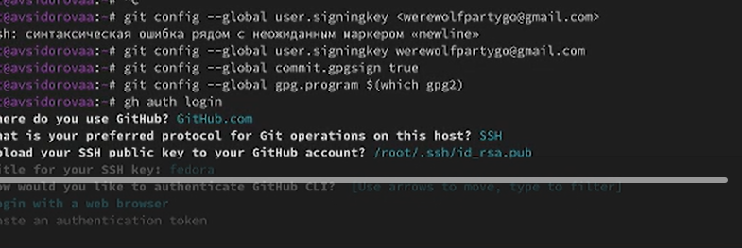

Рис. 7: Настройка автоматических подписей коммитов git.Настройка gh

## 3.6 Сознание репозитория курса на основе шаблона.Настройка каталога курса

Необходимо создать шаблон рабочего пространства(рис. fig. 8)

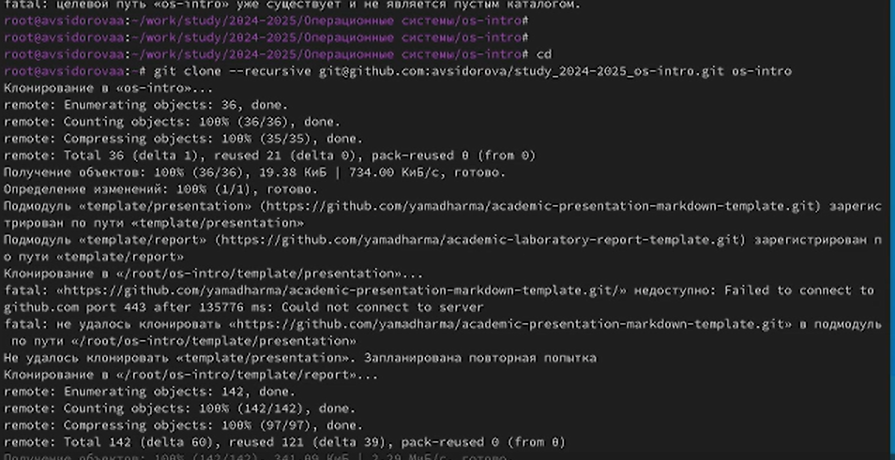

Рис. 8: Настройка автоматических подписей коммитов git.Настройка gh

# 4 Выводы

Познакомились с системой git